P177 implict threading 通常採用甚麼模型?

implict threading 指不用使用者操心thread的安排，只要專注於邏輯設計就好

常採用many-to-many model

P177 JVM在windows實作上採用甚麼model?

One-to-one model

P176 為甚麼java除了threading，還要有callable 與 executor機制?

Callable: future object 讓parent可以先去忙其他事，直到callable task呼叫get()時再去接收future object的值

Executor: ExecutorService讓callable可以summit到thread，完成future obj的概念

P183 OpenMP

OpenMP 是一組compile directives (#...)跟API 讓C++、C、fortran實施平行化程式設計於shared data環境

OpenMP 會定義一個平行區為共同code執行區

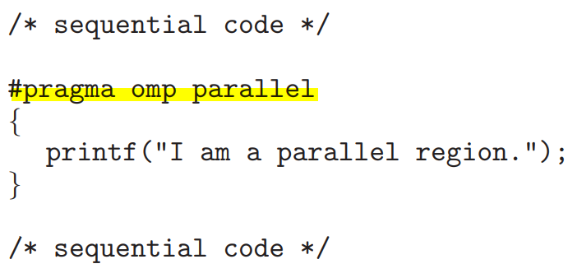

P185 grand central dispatch (GCD)

Apple 為macOS 與 ios開發的技術

可以結合API、run-time libarary、語言擴展包，類似OpenMP去建立、管理平行化區域

使用dispatch queue排程

分為serial 與 concurrent queue

Serial FIFO，保證out時一定執行完，每個process有自己的serial queue

目的在保持順序，也稱為 private dispatch queue

Concurrent queue FIFO，但允許一次out多個

也稱為global dispatch queue

P189 APC (Asynchronous procedures call)

Review: unix用kill(pid,signal) 、 kill_pthread (pid,signal) 傳

Windows中提供類似unix的signal，去給user thread訊號當特定event發生

P195

Thread local storage 在 window中存在TEB中

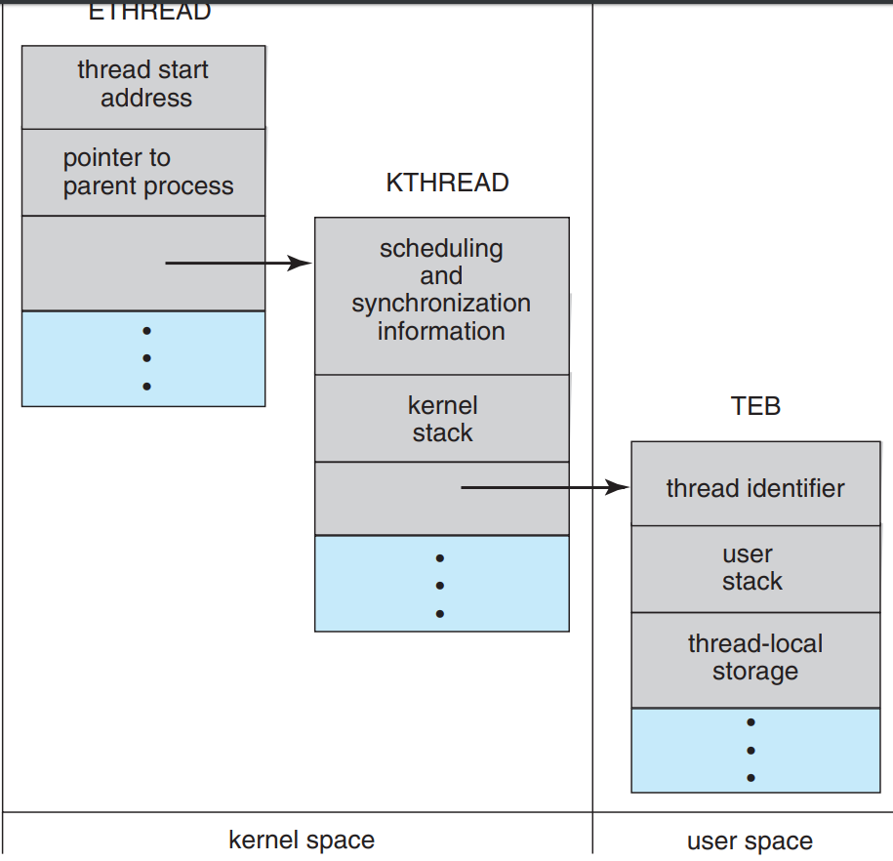

P195 linux使用clone() 傳遞flag，決定parent跟child有哪些東西需要共享

